【妙解教材】2016秋人教九年级物理上册学案：15.5串、并联电路中电流的规律
【学习目标】
1．探究串、并联电路中电流的规律。
2．训练连接电路和使用电流表的技能。
【重点难点】
1．探究串、并联电路中电流的规律。
2．正确连接电路和使用电流表。
学习内容一：串联电路中电流的规律
学习指导：阅读课本P49－P50文字内容与插图，将实验步骤画下来。
【自学检测】
1．要测量流过小灯泡的电流，我们可以把电流表串联在小灯泡的任意一侧。
2．连接电路前开关应断开，闭合开关前要检查电路的连接情况，并进行试触，以确保不损坏电流表。
【合作探究】教师巡视辅导。
1．在前面我们已经知道，串联电路中，电流只有一条通道，那么流过每个小灯泡的电流是否相等呢？
请写出你的猜想：
答：在串联电路中，各处的电流是相等。(别的猜想只要合理都可以，不一定要是对的)
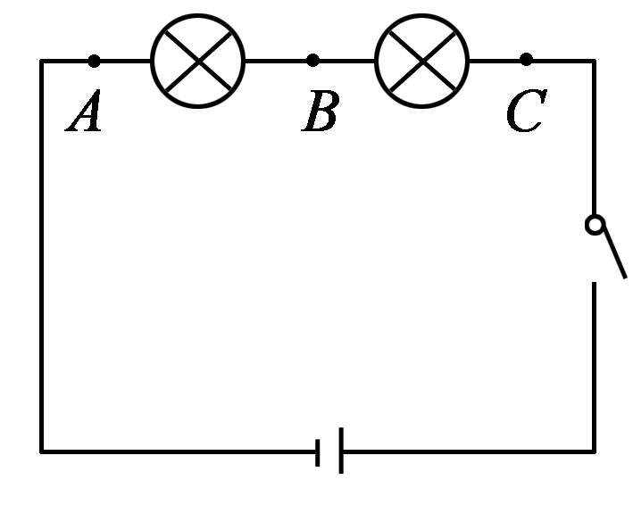
动手做一做：
2．如右图，设计一个用电流表测量串联电路电流的电路图，并根据设计的电路图连好实物。
3．将电流表分别接在A、B、C三点，闭合开关，测出对应的电流值并记录在下面的表格中。

实验次数 | A点的电流I_{A} | B点的电流I_{B} | C点的电流I_{C}
1
2
3
4.换用不同规格的小灯泡，再次测量各点的电流，将上面的表格填写完整。
5．分析上面表格中的数据，能得到什么结论，这个结论是否与你的猜想相同？
答：在串联电路中，电流处处相等。用公式表示：I_{A}＝I_{B}＝I_{C}
【展示交流】教师掌握情况。
【精讲点拨】
1．在实验中，为什么要换用不同规格的灯泡进行多次测量？
答：换用不同规格的小灯泡进行多次测量，是为了让实验结果具有普遍性，避免实验结果偶然性。
2．记录实验数据都要带单位。
【即时练习】
完成P51第1题。
学习内容二：并联电路中电流的规律
学习指导：阅读课本P50－P51文字内容与插图，将实验步骤画下来。
【自学检测】
利用老师提供的器材，设计一个测量并联电路电流规律的电路图，并连好对应的实物。
【合作探究】教师巡视辅导。
1．在并联电路中，干路的电流与各支路的电流有什么关系呢？写出你的猜想：
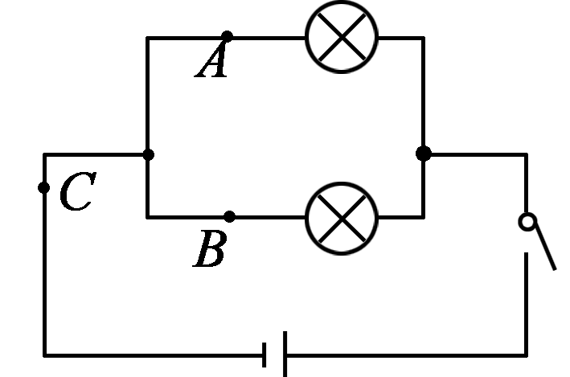

答：在并联电路中， 干路的电流等于各支路的电流之和。(如果学生做出别的猜想，只要是针对本问题的，请给予鼓励)
2．按照P50图15.5－3，将电流表分别接入A、B、C三点，连好实物图。

3．闭合开关，测量并记录对应的电流值，填入下表。

实验次数 | A点的电流I_{A} | B点的电流I_{B} | C点的电流I_{C}
1
2
3
4.换用不同规格的灯泡，将实验2、3的补充完整。
5．分析实验数据，能得到什么结论？
答：在并联电路中，干路的电流等于各支路的电流之和。用公式表示：I_{A}＝I_{B}＋I_{C}
【展示交流】教师掌握情况。
【精讲点拨】
1．在实验结束时，要将实验器材整理好，并放回原来的位置。
2．为了方便可以同时在不同位置使用几只电流表测电流。
【即时练习】
完成P51－P52第2、3、4题。
【当堂练习】见训练案基础部分

